СПЕЦИФИКАЦИЯ
Целью проведения контрольной работы за 2 класс (первый год обучения) является определение уровня достижения планируемых результатов освоения основной образовательной программы начального общего образования за курс 2 класса по английскому языку в соответствии с требованиями Федерального государственного образовательного стандарта и выявление элементов содержания, вызывающих наибольшие затруднения у учащихся.
Разработка контрольно-измерительных материалов осуществлялась на основе следующих нормативных документов и методических материалов:
- Федеральный закон от 29.12.2012 г. № 273-ФЗ «Об образовании в Российской Федерации»
- Федеральный государственный образовательный стандарт основного общего образования ( приказ Минобразования России от 17.11.2010 № 1897)
- Примерные программы начального общего образования. Иностранный язык. М.: Просвещение, 2012.
- О сертификации качества педагогических тестовых материалов (Приказ Минобразования России от 17.04.2000 г. № 1122).
Контрольная работа по английскому языку во 2 классе включает в себя четыре раздела – аудирование, чтение, грамматика и лексика.

План контрольной работы
Раздел работы | Проверяемые умения и навыки | Время выполнения | Тип задания | Максимальный балл
Аудирование | Понимание в прослушанном тексте запрашиваемой информации | 10 | ВО | 5
Чтение | Понимание в прочитанном тексте запрашиваемой информации | 10 | ВО | 5
Лексика и грамматика | Умение распознавать и писать количественные числительные от 1 до 20, распознавать и использовать в речи глагол "to be" в правильных формах и глагол "to can", умение дополнять предложения информацией о себе. | 20 | ВО, КО | 20
Общий балл-30

Тексты, используемые для заданий всех разделов, отвечают следующим требованиям:
- выбранный отрывок характеризуется законченностью, внешней связностью и внутренней осмысленностью;
- содержание учитывает возрастные особенности детей 7-8 лет;
- текст не перегружен информативными элементами: терминами, именами собственными, цифровыми данными;
- содержание не дискриминирует учащихся по религиозному, национальному и другим признакам;
- языковая сложность текста соответствует заявленному уровню сложности задания (базовый).
Задания в контрольной работе располагаются по возрастающей степени сложности внутри каждого раздела работы.
* Текст для аудирования представлен в Приложении 1.

Инструкция по проверке и оценке работ
№ задания | № вопроса | Планируемый результат (проверяемые элементы содержания) | Правильный ответ | Уровень сложности | Максимальный балл
1. | 1 | Понимание в прослушанном тексте запрашиваемой информации. | B | Б | 1 балл
 | 2 |  | C | Б | 1 балл
 | 3 |  | E | Б | 1 балл
 | 4 |  | G | Б | 1 балл
 | 5 |  | H | Б | 1 балл
2. | 1 | Понимание в прочитанном тексте запрашиваемой информации. | В | Б | 1 балл
 | 2 |  | B | Б | 1 балл
 | 3 |  | А | Б | 1 балл
 | 4 |  | В | Б | 1 балл
 | 5 |  | A | Б | 1 балл
3. | 1 | Лексические навыки. Умение распознавать и писать количественные числительные. | eight | Б | 1 балл
 | 2 |  | three | Б | 1 балл
 | 3 |  | В | П | 1 балл
 | 3 |  | fifteen | Б
 | 4 |  | eleven | Б | 1 балл
 | 5 |  | twenty | Б | 1 балл
4. | 1 | Грамматические навыки.Умение использовать глагол “can/ can’t”. | can’t | Б | 1 балл
 | 2 |  | can | Б | 1 балл
 | 3 |  | can | Б | 1 балл
 | 4 |  | can’t | Б | 1 балл
 | 5 |  | can | Б | 1 балл
5. | 1 | Грамматические навыки.Умение использовать формы глагола “am/ is /are”. | is | Б | 1 балл
 | 2 |  | are | Б | 1 балл
 | 3 |  | am | Б | 1 балл
 | 4 |  | are | Б | 1 балл
 | 5 |  | is | Б | 1 балл
6. | 1 | Короткое письменное высказывание на основе предложенных опор. | (имя) | Б | 1 балл
 | 2 |  | (возраст) | Б | 1 балл
 | 3 |  | Russia | Б | 1 балл
 | 4 |  | (глагол) | Б | 1 балл
 | 5 |  | (глагол) | Б | 1 балл

В контрольной работе 6 заданий, каждое включает в себя по 5 вопросов. За каждый верный ответ обучающийся получает 1 балл. Все задания базового уровня сложности.
По типу заданий - задания с выбором ответа (ВО) и записью краткого ответа(КО) .
При оценке работ применяется критериальный подход. За выполнение диагностической работы обучающиеся получают оценки по пятибалльной шкале. Итоговая оценка определяется по сумме баллов, набранных за каждое задание.

Рекомендуемая шкала выставления школьных отметок
Школьная отметка | 5 | 4 | 3 | 2
Первичный балл | 30-26 | 25-21 | 20-16 | 15 и менее
Уровень обученности | повышенный | базовый |  | недостаточный

Процедура проведения контрольной работы в рамках промежуточной аттестации.
На выполнение контрольной работы отводится 40 минут.
Работа проводится единовременно для учащихся всего класса (или подгруппы). Рекомендуется следующий порядок выполнения письменной работы: Аудирование, Чтение, Лексика-Грамматика. Каждый обучающийся получает бланк, в котором записывает свои ответы на задания.

Учителю, проводящему работу, необходимо написать на доске рекомендованное время для выполнения заданий разделов контрольной работы. Однако учащиеся могут сами регулировать время выполнения заданий по своему усмотрению, за исключением задания по аудированию.
За 5 минут до окончания рекомендованного времени необходимо предупредить учащихся, что пора проверить работу.

Приложение 1.

Script
Сейчас Вы будете выполнять задания по аудированию. Текст прозвучит 2 раза. После первого и второго прослушивания у Вас будет время для выполнения и проверки заданий. Вы услышите рассказ Алисы о ее игрушках. Выберите и отметьте те картинки, на которых изображены игрушки Алисы. Среди картинок есть три лишние. Свой ответ запишите в таблицу буквами.

My name is Alice. I am 5. I have got many toys. My toys are big and little. I have got little monkeys and puppies. My monkeys and puppies are funny and nice. I have got big bears and little bears and a big elephant. My bears are brown. My elephant is grey. I have got a little bird, too. It is yellow and green, red and white. I like my toys very much.

КОНТРОЛЬНАЯ РАБОТА по английскому языку 2 класс
АУДИРОВАНИЕ
Задание 1.
Послушай рассказ Алисы о ее игрушках. Выбери и отметь те картинки, на которых изображены игрушки Алисы. Среди картинок есть три лишние. Свой ответ запиши в таблицу буквами.
A | 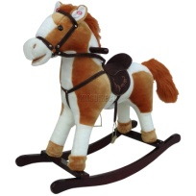 | E | 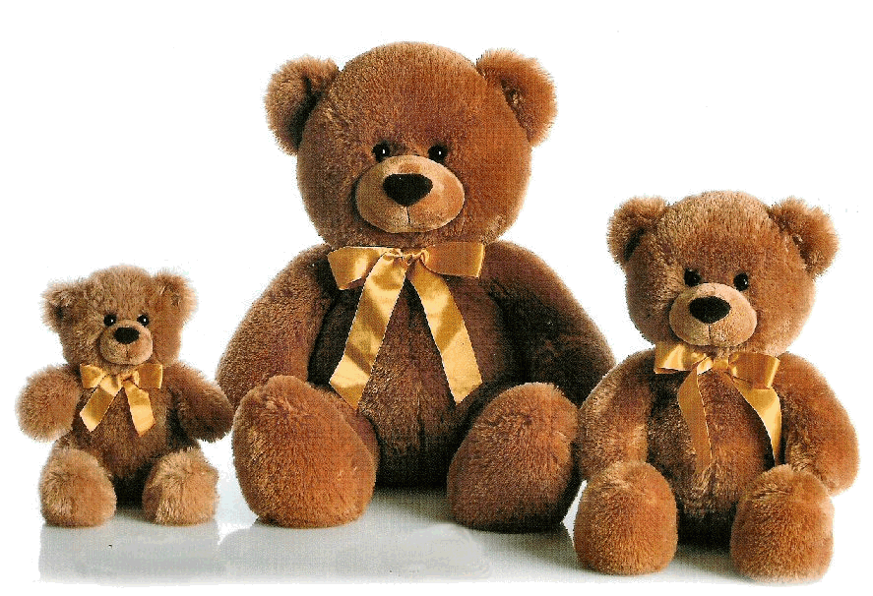
B |  | F | 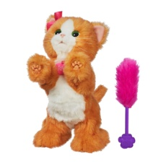
C |  | G | 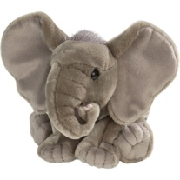
D | 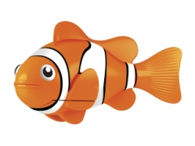 | H | 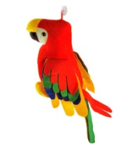

1 | 2 | 3 | 4 | 5

ЧТЕНИЕ
Задание 2.
Прочитай рассказ о девочке Розе. Определи, какие из приведённых ниже утверждений (1-5) соответствуют содержанию текста (T - True), какие не соответствуют (F – False). Букву правильного ответа занеси в таблицу.
My name is Rose. I'm nine years old. I'm in class 2A. Look at my two dogs. They are black and white. They can run and jump. This boy is my friend. His name is Andrew. He is ten and he is in class 3B. Where are we? We are in my house. We aren’t at school. We must do homework.
1. Rose is ten.
A) True B) False
2.Her dogs are brown and white.
A) True B) False
3. Andrew is her friend.
A) True B) False
4. They are at school.
A) True B) False
5. They must do homework.
A) True B) False
1 | 2 | 3 | 4 | 5

ГРАММАТИКА И ЛЕКСИКА
Задание 3.
Напиши следующее число.

1. six, seven, _________________

2. one, two, _________________

3. thirteen, fourteen, _______________

4. nine, ten, _______________

5. nineteen, _______________

Задание 4.
Напиши can или can’t.

1. Fish ____________ fly.

2. Zebras ____________ run.

3. Seahorses ______________swim.

4. Tortoises ______________ sing.

5. Cats _______________climb.

Задание 5 .
Вставь am, is или are.

1. This __________ my brother Tom.
2. How old ____________ you?
3. I _________happy.
4. The apples ____________ red.
5. Where __________his dog?

Задание 6.
Дополни предложения информацией о себе.

1. My name is…………………

2. I’m ……………….years old.
3. I’m from …………………..

4. I can …………….

5. I can’t ……………….

